

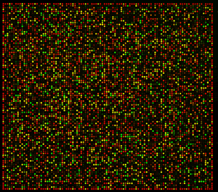
SERVICIO DE GENÓMICA Y PROTEÓMICA
UNIDAD DE EXPRESIÓN GÉNICA
SERVICIOS OFERTADOS

SERVICIO DE MICROARRAYS
La Unidad de Expresión Génica del Servicio de Genómica y Proteómica ha implementado la plataforma completa de microarrays de Agilent Technologies para asegurar la mejor calidad del experimento de microarray. El sistema completo incluye:
- Control de calidad de las muestras con el bioanalizador 2100 Bioanalyzer.
- Reactivos y protocolos de marcaje, hibridación y lavado de Agilent Technologies.
- Escaneo de microarrays con el escáner de Agilent G2565CA
- Análisis de imagen y cuantificación de datos de fluorescencia con el Software Feature Extraction vs. 10.7.3
- Softwares de análisis de resultados GeneSpring GX.
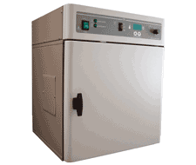
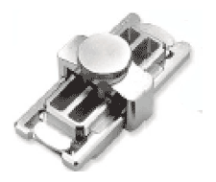
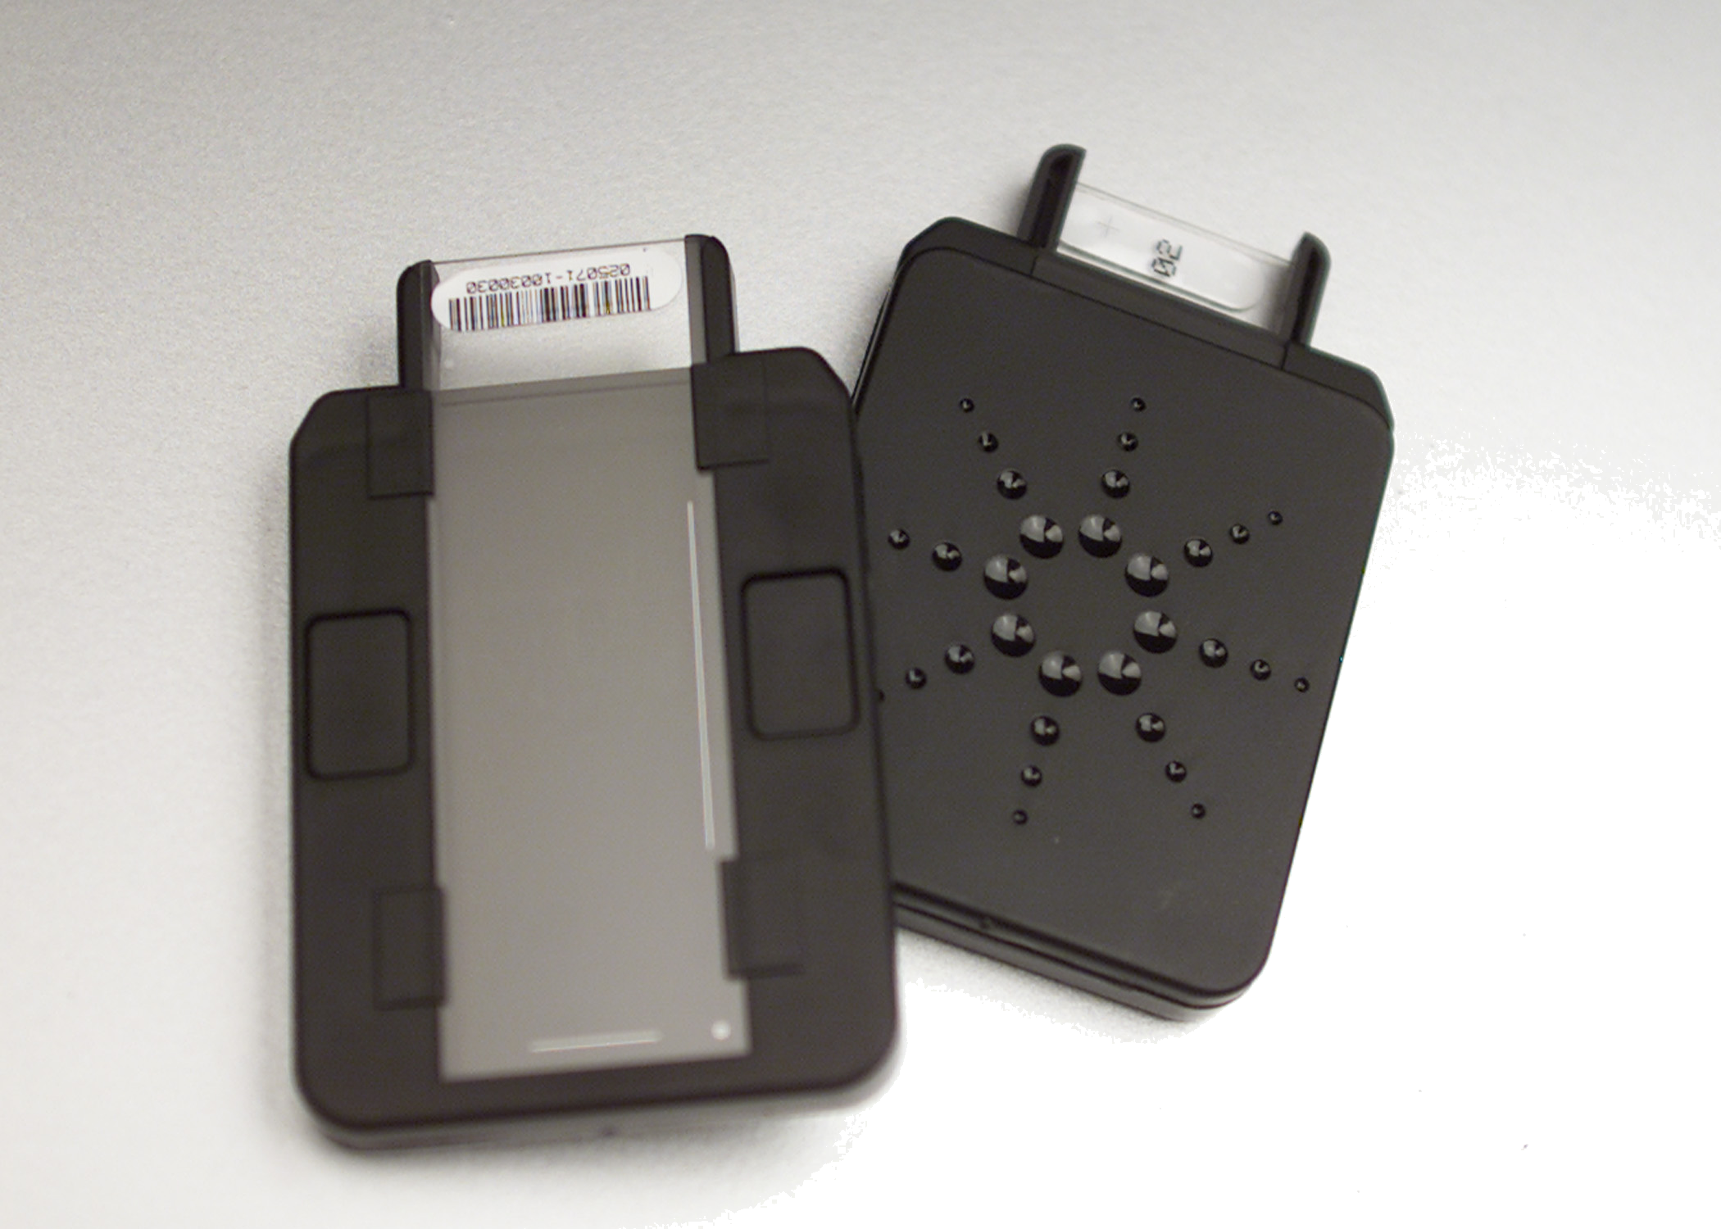
Control de calidad de la muestra, 2100 Bioanalyzer
Reactivos de marcaje, hibridación y lavado
Microarrays de Agilent
Horno y cámara de hibridación
Scanner
Software de análisis de imagen y cuantificación: Feature Extraction
Software de análisis de resultados
Los microarrays de Agilent Technologies contienen oligonucleótidos de 60 pb (60-mer) sintetizados in situ mediante la tecnología SurePrint, que ofrece un mayor rendimiento y mayor sensibilidad y mejor rango dinámico. Las sondas de oligonucleótidos 60-mer sintetizados in situ incrementan drásticamente la proporción de la señal respecto al fondo debido a una mejor interacción entre las sondas y la muestra marcada. La metodología empleada para el diseño de las sondas mejora la precisión de la técnica, y está combinada con una optimización empírica y validación experimental de las mismas.
Por todo ello, la tecnología de microarrays de Agilent permite trabajar con muestras complejas, incluso con muestras con cierto grado de degradación y a partir de pequeñas cantidades (50 ng de RNA), y ha sido validado para muestras obtenidas a partir de tejidos frescos o congelados, sangre completa, microdisección por láser, e incluso muestras fijadas y en parafina (FFPE).
La plataforma de microarrays de Agilent ofrece una extensa gama de aplicaciones para satisfacer todas las necesidades de los investigadores: Microarrays de Expresión Génica, Microarrays de Hibridación Genómica Comparativa (CGH), Copy Number variation (CNV), análisis simultáneo de CGH y LOH (CGH+SNP), Inmunoprecipitación de cromatina (ChIP-on-chip), Análisis de variantes de splicing (Exon Arrays), Metilación del DNA (Arrays de islas CpG) y análisis de MicroRNAs (miRNAs).
Para más información sobre las aplicaciones de la plataforma de microarrays de Agilent Technologies y referencias bibliográficas de experimentos realizados utilizando la plataforma Agilent visite la página web de Agilent Technologies: https://www.genomics.agilent.com/CollectionOverview.aspx?PageType=Application&SubPageType=ApplicationOverview&PageID=287 .
Otra de las ventajas de la plataforma de Agilent es la posibilidad de elegir 8 formatos diferentes con diferente densidad, entre ellos los formatos multiplex, en los que se sintetizan 2, 4 u 8 arrays idénticos en el mismo porta, posibilitando el análisis simultáneo de varias muestras. Formatos disponibles:

High Definition HD Arrays | SurePrint G3 Arrays
1 x 244K | 1 x 1M
2 x 105K | 2 x 400K
4 x 44K | 4 x 180K
8 x 15K | 8 x 60K

Además de la amplia gama de microarrays prediseñados para las diferentes aplicaciones y varios organismos, la plataforma Agilent permite la síntesis de cualquier tipo de microarray adaptado a las necesidades particulares de cada proyecto de investigación, abriendo múltiples posibilidades para el estudio de cualquier organismo y secuencia: Custom Microarrays. El usuario puede diseñarse su propio array a través del software gratuito y via web eArray, y enviar el diseño a través de la web a Agilent para su fabricación. Dicha herramienta permite optar por 3 opciones para el diseño del array: selección de las sondas prediseñadas por Agilent, cargar las sondas diseñadas por el propio usuario, o diseñar las sondas utilizando los mismos algoritmos de diseño que los empleados para las sondas catalogadas. Permite el diseño de microarrays para expresión génica, CGH, CNVs, ChIP-on-chip, miRNAs,.
MICROARRAYS DE EXPRESIÓN GÉNICA
Los experimentos de análisis de perfiles de expresión génica por medio de la tecnología de microarrays tienen 4 puntos críticos que afectan al resultado final del experimento: Diseño del Experimento, tecnología de microarrays, análisis de imagen, análisis de resultados. La Unidad de Expresión Génica ofrece una solución integral que incluye todos los puntos.
- Diseño Experimental
Es uno de los pasos críticos del experimento. El diseño experimental es esencial para la consecución de los objetivos planteados por el investigador.
El diseño incluye entre otros aspectos la selección del tipo de marcaje, la selección de las muestras de referencia (muy importante en el caso de marcaje de dos colores), el tipo de extracción de la muestra, número de replicados y tipo de replicación (técnica o biológica).
Respecto al tipo de marcaje, la plataforma de Agilent permite elegir entre dos tipos de diseños experimentales: A) marcaje de dos colores, en el que la muestra experimental se marca con el fluorocromo Cy-5, y la muestra de referencia o control, se marca con el fluorocromo Cy-3, y se hibridan ambas muestras en el mismo microarray; y B) marcaje de un color, en el que todas las muestras se marcan con el fluorocromo Cy-3, y se hibrida una muestra en cada microarray, de forma que las muestras experimentales y control se hibridan por independiente; en este caso existe la posibilidad de realizar un tipo de replicado técnico, en el que se revierte el marcaje, y la muestra de referencia se marca con Cy-5 y la experimental con Cy-3, es lo que se denomina como Dye-swap.
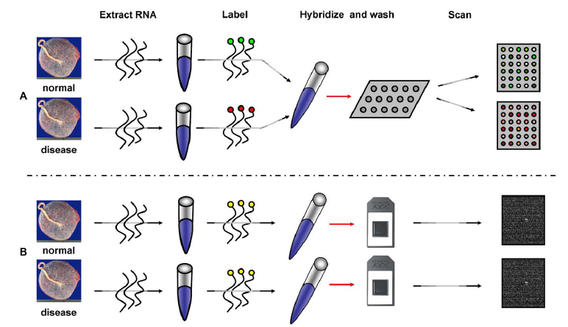
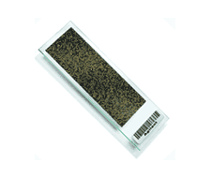
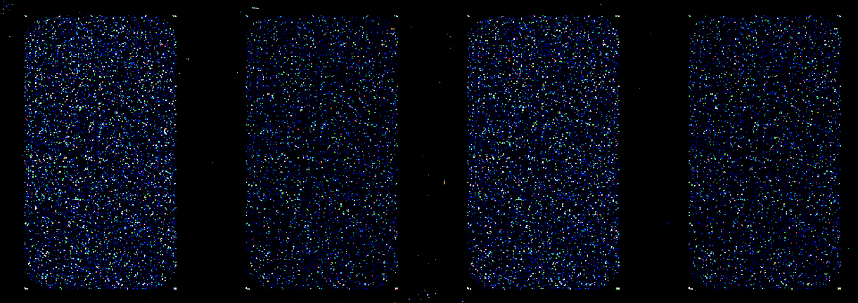
Cy-3
Cy-5
Cy-3
Cy-3
Cy-3
Ambas técnicas presentan ventajas y desventajas; en el caso de marcaje de un color, el diseño experimental es más sencillo, y es el método recomendado en caso de proyectos abiertos, ya que es posible incluir nuevas muestras en el proyecto en el futuro. La técnica de marcaje de doble color, es más sensible y potente y permite detectar pequeños cambios de expresión génica, pero el diseño experimental es más complicado, principalmente referente al tipo de muestra utilizada como muestra de referencia. En general se recomienda utilizar una muestra de referencia biológicamente cercana a la muestra experimental, por lo que los RNAs comerciales no son la mejor opción, aunque puede considerarse su utilización en el caso de hibridar tanto las muestras control como las experimentales con el mismo RNA comercial de referencia.
Otra de las consideraciones a tener en cuenta es el número y tipo de replicado, biológico y/o técnico, siendo el replicado biológico el de mayor interés y el recomendado por la unidad. Actualmente se recomienda un mínimo de 5 replicados biológicos, en cuyo caso no es necesario incluir replicados técnicos. Si el número de replicas biológicas es 2 o 3, se recomienda incluir experimentos de dye-swap. PowerAtlas es un software diseñado para la estimación del tamaño muestras para un buen poder estadístico del experimento.
Si necesita asesoramiento sobre este punto crucial del experimento de microarrays consulte con el personal técnico de la Unidad.
- Tecnología de microarrays
En este punto debe considerarse el tipo y calidad de los microarrays (tipo de sonda y método de síntesis, fabricación del array), así como los procesos de hibridación, marcaje y escaneo.
Los microarrays de Agilent Technologies contienen oligonucleótidos de 60 pb (60-mer) sintetizados in situ mediante la tecnología SurePrint, que ofrece un mayor rendimiento y mayor sensibilidad y mejor rango dinámico. Las sondas de oligonucleótidos 60-mer sintetizados in situ incrementan drásticamente la proporción de la señal respecto al fondo debido a una mejor interacción entre las sondas y la muestra marcada.
El diseño de las sondas para expresión génica tiene en cuenta la estructura secundaria de las sondas y la especificidad de la secuencia para su selección, además las sondas son validadas empíricamente.
Respecto a los procesos de marcaje, hibridación y lavado, la unidad utiliza los reactivos y protocolos estandarizados de Agilent lo que minimiza la variabilidad técnica asociada a este proceso. Para el escaneo de las imágenes utilizamos el escáner G2565CA de Agilent, uno de los de mayor resolución, sensibilidad y prestaciones del mercado.
- Análisis de Imagen
En este proceso hay que considerar la definición del punto, interpretación de la información del array (sondas, genes, anotación), ajuste del background, control de calidad y normalización y transformación de los datos.
Para el análisis de imagen la unidad utiliza el software comercial de Agilent Feature Extraction vs. 10.7.3 con protocolos estandarizados para expresión génica de un color y dos colores, aCGH, CNV, ChIp-on-chip y miRNAs. La combinación del escáner G2565CA de Agilent y el software Feature Extraction, permite el análisis de microarrays sintetizados por otras plataformas y que impliquen marcaje con Cy-3 y Cy-5.
Para la normalización de los datos, la unidad emplea los softwares Feature Extraction y GeneSpring de Agilent.
Recientemente, el Consorcio para el Control de Calidad de Microarrays (Microarray Quality Control Consortium, MAQC) ha publicado un estudio en el que compara la prestaciones de las diferentes plataformas de microarrays (MAQC Consortium, Nature Biotechnology 2006 24 (9): 1151-1161: http://www.nature.com/nbt/journal/v24/n9/full/nbt1239.html ). Dicho estudio demuestra que los datos de la plataforma de Agilent presentan una correlación superior al 0.9 con los datos obtenidos con los ensayos TaqMan, y que la plataforma de Agilent es la de mayor sensibilidad y precisión.

- Análisis de Resultados
En este punto se realiza lo que se denomina ‘Extracción de conocimiento’, en el que utilizando herramientas bioinformáticas, se resumen los datos de los perfiles: descubrir perfiles o patrones de expresión comunes y diferenciales (clustering), identificar genes expresados diferencialmente, predicción de clases, análisis de procesos biológicos y vías de señalización (pathways) implicados, estudios de redes de interacción entre genes, etc.
La unidad emplea tanto softwares comerciales (GeneSpring de Agilent, Pathway Studio de Ariadne Genomics, Ingenuity Pathway Análisis) como gratuitos (MultiExperiment viewer de TIGR, Babelomics, Bioconductor, The Database for Annotation, Visualization and Integrated Discovery (DAVID), del NIAD). El servicio de análisis se oferta por separado del procesado de los microarrays y análisis avanzado de resultados. Ver las tarifas vigentes del servicio.
La unidad ofrece asesoramiento sobre el diseño experimental en el caso de que el investigador o usuario desee realizar el análisis de los resultados.
Requisitos de las muestras
Ver el apartado de “Protocolo de Acceso: Requisitos de las muestras”.
Solicitud de Servicio de Q-PCR:
Ver el apartado de “Protocolo de Acceso: Normativa de acceso”.
La hoja de solicitud está disponible en el apartado “Solicitud de Servicio”
El servicio incluye el siguiente proceso:
- Control de calidad de las muestras con el bioanalizador 2100 Bioanalyzer y RNA Nano Chips.
- marcaje, hibridación y lavado de microarrays.
- Escaneo de microarrays con el escáner de Agilent G2565CA
- Análisis de imagen, control de calidad, cuantificación y normalización (por chip) de datos de fluorescencia con el Software Feature Extraction y análisis básico con GeneSpring GX
- El análisis de resultados avanzado se ofrece como servicio adicional.
Entrega de resultados
El servicio entregará los resultados en formato CD o DVD que incluye:
- un informe (pdf o powerpoint) en el que se indican los protocolos seguidos para el procesado de microarrays, resultados del control de calidad de las muestras y del marcaje con el Bioanalizador 2100, y protocolos de análisis de la imagen y de los datos, y resultados de la normalización (scatter plot y MA plot) y del análisis (si es solicitado por el investigador).
- Imágenes del escaneo en formato tiff y jpeg
- Raw data: archivos originales generados por el software Feature Extraction
- Datos normalizados: formato .txt generado por GeneSpring.
- Otros resultados generados por el análisis estadístico de los resultados (listas de genes diferencialmente expresados, imágenes y resultados de clustering, análisis de pathways y procesos biológicos, etc.
Referencias sobre microarrays de expresión génica, diseño experimental, y análisis de datos:
- Imbeaud S. and Auffray, C. ‘The 39 steps’ in gene expression profiling: critical issues and proposed best practices for microarray experiments. Drug Discovery Today, 2005. 10(17): 1175-1182.
- Tarca A.L., Romero, R., and Draghici, S. Análisis of microarray experiments of gene expression profiling. American Journal of Obstetrics & Gynecology , 2006, 195, 373-388.
- Butte, A. The use and analysis of microarray data. Nature Reviews Drug Discovery, 2002, 1: 951-960.
- Churchill, G.A. Fundamentals of experimental design for cDNA microarrays. Nature Genetics, 2002 supplement volume 32, 490-495.
- Yang Y. H. and Speed, T. Design issues for cDNA microarray experiments. Nature Reviews Genetics, 2002, 3: 579-588.
- Armstrong, N.J. and van de Wiel, M.A. Microarray data Analysis: from hypotheses to conclusions using gene expression data. Cellular Oncology, 2004, 26: 279-290.
- Smyth G.K., Yang Y.H., and Speed, T. Statistical issues in cDNA Microarray data analysis. Methods in Molecular Biology, 2003, volumen 224, pp. 111-136.
- McShane, L.M., Shih, J.H., and Michalowska, A.M. Statistical issues in the design and analysis of gene expression microarray studies in animal models. J. of Mammary Gland Biology and Neoplasia, 2003, 8(3): 359-374.
- Mayo, M.S., Gajewski B.J., and Morris, J.S. Some statistical issues in Microarray Gene Expression Data. Radiation Research, 2006, 165: 745-748.
- Kerr, K.F; Serikawa K.A.; Wei, C.; Peters, M.A.; and Bumgarner, R.E. What is the best reference RNA? And other questions regarding the design and analysis of two-color microarray experiments. OMICS. 2007 Summer;11(2):152-65.

